План самообразования

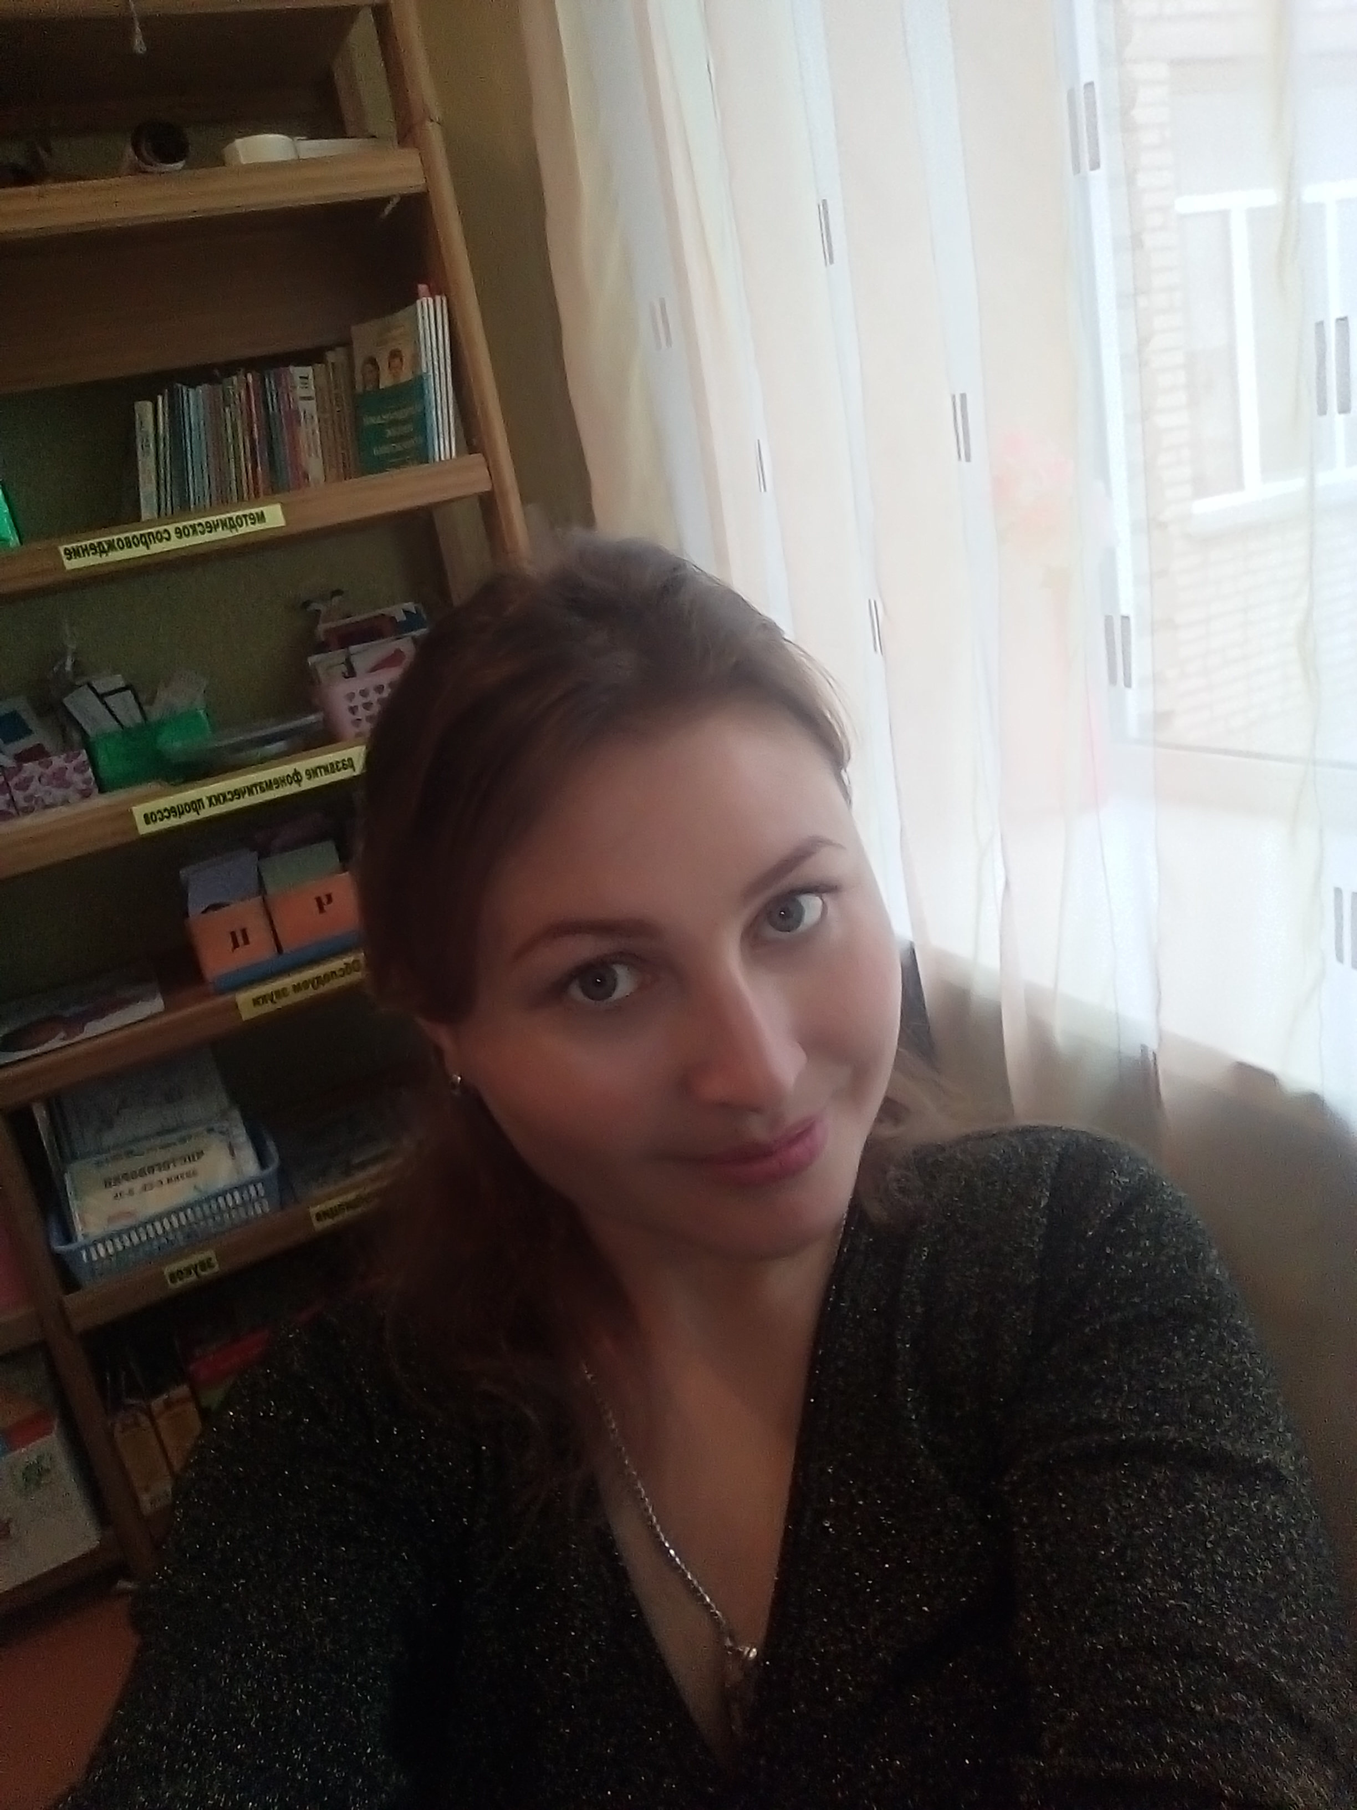

Гриб Эльвира Рафаэлевна

Дата рождения: 07.07.1983 год
Должность: учитель-логопед
Образование: высшее, высшее, «Новосибирский государственный педагогический университет,», специальность «олигофренопедагог», 2007 год.
Переподготовка, «Омский институт новых технологий в образовании», программа «Логопедия» 2016 год.
Общий трудовой стаж: 13 лет
Стаж педагогической деятельности: 9 лет
Стаж работы в должности: 6 лет

Тема самообразования:
Формирование фонетико-фонематического восприятия у детей старшего дошкольного возраста.
Пояснительная записка:

Развитие фонематического восприятия является одной из важнейших задач, стоящих перед логопедами, работающими с детьми с фонетико-фонематическим недоразвитием речи. Несформированность фонематического слуха негативно влияет на формирование звукопроизношения: для детей характерно употребление диффузных звуков неустойчивой артикуляции, многочисленные замены и смешения при относительно благополучном состоянии строения и функции артикуляционного аппарата. Дети с нарушением фонематического восприятия часто искажают в речи те звуки, которые умеют произносить правильно. Причина неправильной речи кроется не в нежелании ребёнка говорить правильно, а в недостатках фонематического восприятия. Для детей с недоразвитием фонематического слуха также характерны нарушения звуковой и слоговой структур слова (пропуск, вставка, перестановка, повторение звуков и слогов). С помощью выработки артикуляционных навыков можно добиться лишь минимального эффекта, и притом временного. Фонематическое восприятие является важнейшим стимулом формирования нормированного произношения. Стойкое исправление произношения может быть гарантировано только при опережающем формировании фонематического восприятия. Несомненна связь фонематических и лексико-грамматических представлений. При планомерной работе по развитию фонематического восприятия дети намного лучше воспринимают и различают: окончания слов, приставки в однокоренных словах, общие суффиксы, предлоги при стечении согласных звуков и т.п. Кроме того, без достаточной сформированности фонематического слуха невозможно становление фонематических процессов, формирующихся на его основе: формирование полноценных фонематических представлений, фонематического анализа и синтеза. В свою очередь, без длительных специальных упражнений по формированию навыков звукового анализа и синтеза дети не овладевают грамотным чтением и письмом. Дети с нарушением фонематического восприятия плохо справляются в школе со звуковым анализом слов, что приводит к затруднениям в чтении и к грубым нарушениям письма (пропуски, перестановка, замена букв) и является причиной их неуспеваемости. Работа по развитию фонематического слуха имеет большое значение для усвоения правильного звукопроизношения и для дальнейшего успешного обучения детей в школе. Она подводит ребёнка к полному анализу звукового состава слова, необходимому при обучении грамоте. Ребёнок с хорошим фонематическим слухом даже при наличии нарушения звукопроизношения, то есть при неумении правильно произносить
какой-нибудь звук, в чужой речи правильно его узнаёт, связывает с соответствующей буквой, и ошибок в письме не делает.

Актуальность:

Формирование фонетико- фонематических процессов – это узловое образование целого комплекса развития речи. Слуховое восприятие, развиваемое у детей на занятиях, помогает им легче усваивать программный материал: формируется внимание к речи окружающих, а значит и умения выполнять речевые инструкции взрослых с большой точностью.

На момент поступления в школу ребенок не должен обязательно владеть навыком

чтения, но умениеслышать, выделять речевые звуки, дифференцировать звуки на

слух должно быть сформировано на

высоком уровне.

Чем лучше ребенок владеет звуковым анализом и синтезом, тем выше будет сформирован навык чтения и письма.

Таким образом, проблема формирования фонетико-фонематического восприятия у детей старшего дошкольного возраста с нарушениями речи является одной из важнейших.

Цель: Сформировать правильное звукопроизношение у детей старшого дошкольного возраста на основе фонетико-фонематического восприятия.

Задачи:

- Изучить теоретические основы формирования и развития фонетико-фонематического восприятия у детей старшего дошкольного возраста.
- Выявить особенности использования эффективных технологий, форм и методов развития звукопроизношения у детей.
- Способствовать формированию правильного произношения звуков через игровые технологии, нетрадиционные формы работы, использование ИКТ.
- Установление партнерских отношений с родителями детей, создание атмосферы общности интересов эмоциональной взаимоподдержки.

Поставленные задачи определили ход исследования в несколько этапов в период с 2016 по 2018 год.

- этап- постановочно- организационный ( сентябрь 2016- май 2017 )

- этап- практический ( сентябрь 2017- май 2018 )

- этап- итоговый ( сентябрь 2018- май 2019 )

Цель работы первого этапа: Определение целей и задач плана работы по

реализации темы самообразования.

Задачи:

- отбор и изучение современных технологий и методик по обозначенной проблеме;

- подбор диагностического инструментария;

- написание тематического планирования по работе с детьми;

- разработка годового плана по работе с родителями, педагогами (анкеты, доклады на родительских собрания, рекомендации и т. д. ).

- оформление картотеки с упражнениями и играми по данной теме.

.
Цели работы второго этапа: Практическое применение изученных методик.

Внесение корректив в процесс обучения дошкольников.

Задачи:

- диагностирование детей;

- введение тематического планирования в образовательный процесс с детьми;

- апробация практического материала;

- расширение педагогических знаний родителей, с целью сближения подходов к индивидуальным особенностям ребенка в семье и детском саду;

- реализация годового плана работы с родителями и педагогами.

Цели работы третьего этапа: Обобщение результатов работы.

Задачи:

- подведение итогов работы за период инновационной деятельности, осуществление рефлексии полученного опыта;

- мониторинг диагностики и анализ результатов усвоения материала детьми, выявление проблем;

- обобщение результатов работы в итоговом отчете, издание брошюр, методических рекомендаций;

- публикация материалов на сайтах образовательных порталов;

- представление опыта работы на районном методическом объединении учителей-логопедов.

Ожидаемые результаты у детей:

- умение выделять заданный звук из ряда звуков;

- умение отбирать слова с заданным звуком;

- умение определять первый и последний звуки в слове;

- умение отбирать слова с заданным звуком;

- умение находить место заданного звука в слове;

- умение проводить звуковой анализ слов.

Ожидаемые результаты у учителя- логопеда:

- публикации в журналах, на сайтах;

- повышение квалификационной категории;

- изучение материала по теме;

- повышение уровня самообразования по данной теме. Основные направления коррекционной работы .

- Артикуляционная гимнастика (с элементами дыхательной и голосовой) выполняется в течение дня 3-5 раз.

- Пальчиковая гимнастика выполняется в комплексе с артикуляционной 3-5 раз в день.

- Выполнение домашних заданий в индивидуальных тетрадях.
а) проговаривание слогов, слов, предложений на закрепляемый звук;
б) повторение скороговорок, коротких рассказов, стихов;
в) упражнение в звуко - слоговом анализе и синтезе;
г) повторение лексико-грамматических упражнений;

д) упражнения на развитие внимания, памяти, мышления.

- Фронтальные занятия по программе ДОУ (и в соответствии с календарным планом логопедической работы).

Отличительной особенностью фронтальных занятий воспитателя является то, что кроме образовательных и воспитательных задач перед ним стоят и коррекционные задачи, непосредственно связанные с темой каждого занятия.

Использую в своей работе интерактивные игры с сайта «Мерсибо», которые внедряю в НОД «Обучение грамоте» и еженедельно проводится одна игра по формированию фонематических процессов у детей. Разработала картотеку этих игр.

- Коррекционная работа вне занятий:

Во время режимных моментов, самообслуживания, на прогулке, экскурсии, в играх и развлечениях.

Особая значимость этой работы в том, что она предоставляет возможность широкой практики свободного речевого общения детей и закрепления речевых навыков в повседневной жизни и деятельности детей.

Форма и сроки отчета

№ | Тема | Сроки | Форма | Где и кем
 |  |  | предоставленных | заслушивается
 |  |  | результатов
 | Праздник «Мы красиво | Апрель 2016 | Открытое | Педагоги ДОУ
 | говорим» |  | мероприятие с
 |  |  | детьми
 | Картотека лексико – | Май 2016 | Мастер- класс | Педагоги ДОУ
 | грамматических игр
 | Звук – ты наш друг | Ноябрь 2015 | Семинар – | Родители детей
 |  |  | практикум для
 |  |  | родителей
 | Картотека дидактических | Март 2016 | Мастер класс | Педагоги ДОУ
 | игр по обучению грамоте
 | Формирование фонематического слуха | Май 2016 | Районное методическое | Руководители и педагоги ДОУ
 | у старших дошкольников |  | объединение

Изучение психолого – педагогической литературы

№ | Тема | Сроки | Форма | Где и кем
 |  |  | предоставленных | заслушивается
 |  |  | результатов
1. | Репина З.А., Буйко В.И. | Сентябрь- | Для повышения | Методическая
 | «Уроки логопедии» | ноябрь 2016 г. | педагогического | копилка
 |  |  | мастерства
2. | Кислова Т.Р. | Ноябрь – | Памятки | Родители детей
 | «Методические | декабрь 2016
 | рекомендации для | декабрь 2016
 | воспитателей, логопедов, | г.
 | учителей и родителей».
3. | Парамонова Л.Г. | Январь 2017 г. | Для составления | Методическая
 | «Говори и пиши |  | планов работы | копилка
 | правильно» |  | планов работы | копилка
4. | Миронова Н.М. | Февраль 2017 | Рекомендации для | Папки -передвижки,
 | «Развиваем | г. | родителей | буклеты
 | фонематическое | г. | родителей | буклеты
 | восприятие».
5. | Парамонова Л.Г. | Март 2017 г. | Для составления | Методическая
 | «Упражнения для |  | картотеки | копилка
 | развития речи» |  | картотеки | копилка
 |  |  | дидактических игр
6. | АгаповаИ.А., Давыдова | Май 2017 г. | Для составления | Методическая
 | М.А. «Лучшие игры и |  | картотеки | копилка
 | развлечения со словами» |  | картотеки | копилка
 |  |  | дидактических игр

Перспективный план
по взаимодействию с родителями (законными представителями)
на 2016-2019 учебные годы

№ | Дата | Форма | Тема
 | Сентябрь 2016 | Консультации для | Результаты диагностики
 |  | родителей
 | Сентябрь 2016 | Консультация для | «Артикуляционная гимнастика»
 |  | родителей
 | Декабрь 2016 | Клуб для родителей | Речевое развитие детей
 |  | «Заботливые | старшего дошкольного
 |  | родители» | возраста
 | Февраль 2017 | Клуб для родителей | Игры по формированию
 |  | «Заботливые | фонематических процессов
 |  | родители»
 | Апрель 2017 | Логопедический | Мы красиво говорим
 |  | праздник
 | Сентябрь 2017 | Консультации для | Результаты диагностики
 |  | родителей
 | Октябрь 2017 | Практикум | «В гости к АБВГДЕйке»
 | Февраль 2018 | Игровой тренинг | Развивающие игры с интернет
 |  |  | портала Мерсибо
 | Май 2018 | Итоговое занятие
 | Сентябрь 2018 | Консультации для | Результаты диагностики
 |  | родителей
 | Октябрь 2018 | Памятки для | Звук и буква
 |  | родителей
 | Ноябрь 2018 | Семинар - практикум | Звук – ты мой друг
 | Декабрь 2018 | Памятки для | Игры по развитию речи детей
 |  | родителей | старшего дошкольного
 |  |  | возраста
 | Апрель 2019 | Клуб для родителей | Устное народное творчество в
 |  | «Заботливые | развитии речи детей старшего
 |  | родители» | дошкольного возраста
 | Апрель 2019 | Памятки | Скороговорки

Перспективный план
по взаимодействию с педагогами

на 2016-2019 учебные годы

№ | Дата | Форма | Тема
 | Ноябрь 2016 | Мастер-класс: | «Фонематический слух -
 |  |  | основа правильной речи»
 | Апрель 2017 | Открытое занятие | Праздник правильной речи
 | Сентябрь2017 | Практикум | Рекомендации по оформлению
 |  |  | речевых центров
 | Октябрь2017 | Обучающий | «Обучение грамоте»
 |  | семинар для
 |  | педагогов
 | Январь 2018 | Районный МО | «Взаимодействие учителя-логопеда и родителей в образовательном процессе»
 | Март 2018 | Консультация | «Использование
 |  |  | компьютерных игр в
 |  |  | коррекционно-развивающей
 |  |  | работе учителя-логопеда с
 |  |  | детьми»
 | Февраль 2019 | Семинар - практикум | Игры по формированию
 |  |  | фонематических процессов
 |  | дверей, открытое
 |  | занятие
 | Май 2019 | Выступление на | Итоги коррекционной работы
 |  | педсовете

